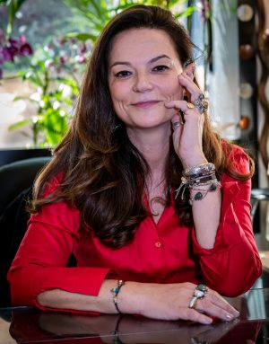
Mme Marie Clotilde Wurz de Baets
2, rue de la Lujerneta
98000 MONACO
06.07.93.28.77
mcwurz-psychologie@monaco.mc
www.wurz-psychologue.com

Psychologue Clinicienne, d’orientation universitaire psychanalytique, je me suis ensuite formée à des techniques et approches complémentaires : Hypnose Ericksonienne et thérapies brèves. Thérapie centrée sur la personne, approche humaniste (de C. Rogers, Roger Mucchielli).
Mon travail est enrichi par une pratique professionnelle à l’extérieur du cabinet. J’interviens auprès de différentes structures sociales, universitaires, et hospitalières.

Psychologue clinicienne et formatrice :
- Exercice libéral en cabinet
- Accompagnements psychologiques utilisant différentes techniques (hypnose Ericksonienne, approche analytique, entretien de face à face, approche humaniste, thérapies brèves...)
- Préparation individuelle aux concours et examens.
- Chargée d'enseignements pour l'Institut des Etudes Judiciaires -Faculté de Droit ASSAS Paris 2 (Master 2 et DU spécialité Carrière judiciaires parcours de la Magistrature) depuis 2021
- Enseignement et ateliers de préparation aux entretiens oraux, préparation aux concours ENSP et EOGN
- Formatrice en Hypnose médiale – Institut orphée Biarritz
- Intervenante - Mairie de Monaco, secteur social depuis 2008
- Groupes de parole
- Entretiens individuels
- Formations à la communication et à l’écoute active
- Intervenante à l'Institut de Formation en Soins Infirmiers et aides-soignants du CHPG de Monaco depuis 2008
- Cours de sensibilisation à l’hypnose de soin
- Remédiation post stage
- Enseignements pédagogiques
- Travaux de groupes et ateliers pratiques
- Chargée d'enseignements à la Faculté de droit et de science politique de Rennes, pour les masters 2 spécialité Carrière judiciaires parcours de la Magistrature de 2009 à 2020
- Enseignement et préparation aux entretiens oraux de concours
- Remplacements en Psychiatrie au CHPG de Monaco (2008 à 2011)
- Intervenante en crèche - Mairie de Monaco de 2008 à 2010
- Accompagnement des équipes
- Entretiens de soutien à la parentalité

